第二次修改

辛苦了！谢谢！第一次修改已经帮我完善了很多功能，运行修改后的系统，发现还存在一下几点再需要帮忙修改完善，需再辛苦你一下！

1. 用户登陆界面居中显示，不要靠左。
2. 被检单位信息录入按照第一次未修改时的样式，只需要把字体全部统一，这一次的修改字体变成太小而且没有第一次的美观。
3. 点击被检单位信息录入时应重新转到一个新的页面。
4. 检测报告编号还是没有按照修改要求分开，应分开输入。见第一次修改要求。
5. 检测时间、有效期、批准日期没有按照第一次修改要求修改，这个应可以点选。见以下样式：

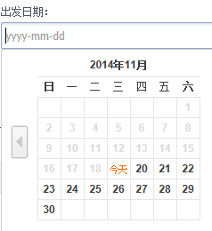

1. 录入被检单位信息时，出现错误录入的信息与要求不符时，提示字体应用红色标示。

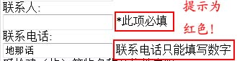

1. 系统没有按照第一次修改要求判断有效期、批准日期不能早于检测日期。
2. 被检单位信息中计费金额只能为数字，输入字母时没有提示错误。
3. 被检单位信息录入时，出现 Runm1~ Runm4选项，如果是为了对应检测报告编号，不用显示出来。

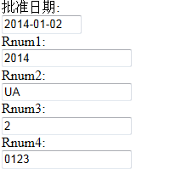

1. 进入查询统计模块时，当点击查询选项为时间时，输入框自动变为时间选项，为可点选的时间，样式见第五条。
2. 当确定查询条件时，搜索出结果是正确的，但导出的结果是不正确的，导出结果是全部被检单位信息，不是搜索结果，应改成导出搜索结果。
3. 修改删掉了系统管理模块中的用户权限及密码管理模块，只剩下了密码更改，应按照第一次完成的要求，不用修改。
4. 修改用户密码时，当输入的新密码与重复密码不一致时，应提示“两次输入密码不一致，请确认重新输入”。
5. 管理员登陆系统时没有跟第一次一样主动弹出提醒过期被检单位信息框，第一次的样式还可以，只要把黑色背景条换掉就好；第一次修改后被检单位过期提醒首次显示为零，点击后才会显示正常有多少个过期单位。
6. GPS定位信息没有按照第一次修改要求分成两项，应分成经度、纬度分别输入，输入框最好有默认样式在里面，不要空白，方便输入。
7. GPS精确度你帮我们确认下，我输入几个数据，大致是显示的位置是在实际位置的偏左下方，距离大概在1公里左右，找一、两个你知道的GPS数据输入对应实际电子地图位置，校准下。